Картотека подвижных игр
по математике
для детей
старшего дошкольного возраста

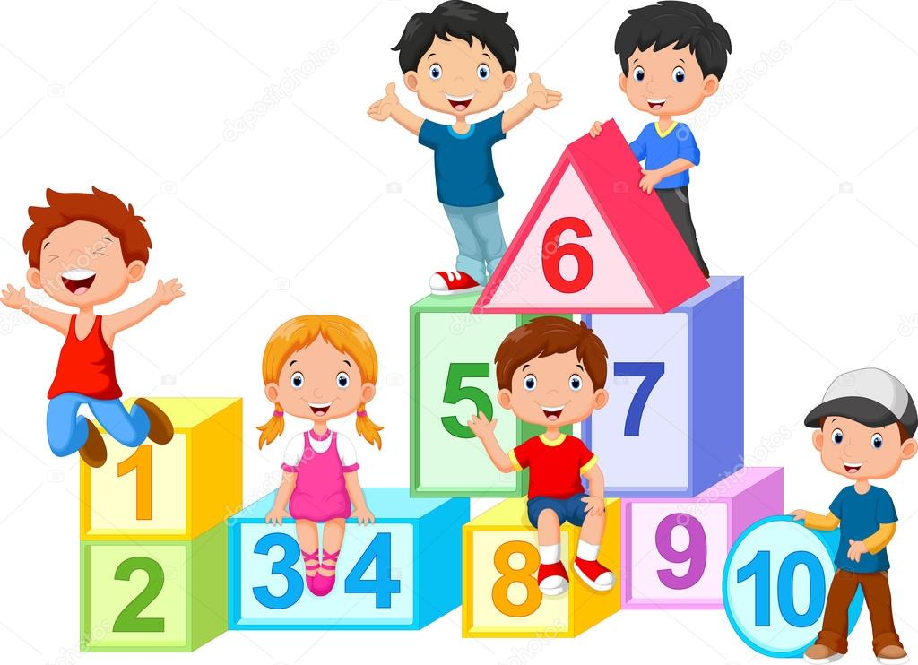

КОЛИЧЕСТВО И СЧЕТ

Игра «Кто найдет цветок для бабочки»

Воспитатель раскладывает по группе бумажные цветы. Их количество должно соответствовать количеству играющих детей. Потом раздает детям по одной бабочке. Уточняет, сколько бабочек у каждого ребенка.
Дети должны поблизости найти цветок и посадить на него свою бабочку. Воспитатель проверяет, правильно ли выполнено задание. Уточняет, чего больше (меньше): цветов или бабочек.

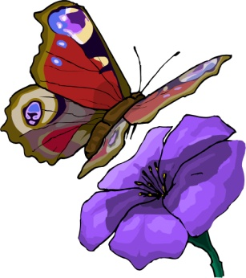

Игра «Медведь и пчелы»

Дети сидят на стульчиках — пчелы сидят в своих домиках-ульях. Воспитатель говорит: «Таня — пчелка, Ира — пчелка, Валя — пчелка, Света — пчелка. Сколько у нас пчелок?» «Много пчелок», — отвечают дети. ««Сережа будет медведем», — говорит воспитатель и спрашивает: — Сколько медведей?» — «Медведь один». Пчелки летают по полянке. Как только медведь выходит из своей берлоги, пчелки разлетаются по своим домикам (садятся на стулья). «Вот пчелки вылетели на полянку: одна пчелка, еще одна пчелка, еще одна пчелка — много пчелок. Было много пчелок, пришел медведь — пчелки испугались, разлетелись по своим домикам. В этом домике одна пчелка, в этом домике одна пчелка и в этом домике одна пчелка. Сколько в каждом домике пчелок?» — «Одна». — «Не поймал медведь пчелок и пошел спать».

Игра повторяется несколько раз. Воспитатель фиксирует внимание детей на понятиях «один», «много».
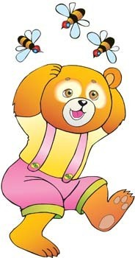
Для этой игры можно изготовить шапочку медведю и пчелкам или использовать контурные изображения. После игры атрибуты убирают, обращая при этом внимание на то, где один предмет, а где много: «Вот одна шапочка, еще одна, еще одна, а вместе много».

Игра «Самолеты»

ЦЕЛЬ: закрепление понятий «один», «много».
На стульчиках стоят маленькие самолетики двух-трех цветов.
Воспитатель. Вы все — летчики. Лена — летчица, Коля — летчик, Ира — летчица. Сколько у нас летчиков? Дети. Много.
Воспитатель. Это аэродром. Там стоят самолеты. Сколько самолетов на аэродроме? Каждый из вас возьмет самолет. Сколько самолетов взял Женя? Сколько самолетов взяла Ира? Полетели красные самолеты. Теперь полетели желтые самолеты. Полетели все самолеты. Сколько самолетов?
Дети. Много самолетов.
Воспитатель. На посадку заходят красные самолеты. (Дети с красными самолетами садятся на стульчики.)
Затем по сигналу воспитателя совершают посадку остальные группы самолетов. Во время игры педагог постоянно обращает внимание детей на количество самолетов: «Сколько самолетов в руках у Коли, Иры, Жени? Сколько самолетов летает? Сколько приземлилось? Сколько взлетело? Сколько садится?»



Игра «Поезд»

ЦЕЛЬ: упражнение в нахождении предметов окружающей обстановки: одного и много.
В разных местах комнаты расставлены игрушки по темам «Зоопарк», «Дом посуды», «Дом игрушки». Дети, встав друг за другом, образуют паровоз и вагоны. Поезд готов к отправлению.
Воспитатель спрашивает, сколько получилось паровозов, сколько вагонов. Раздается сигнал — и поезд начинает движение. Подъехав к зоопарку, останавливается.
Воспитатель спрашивает:
«Какие звери живут в зоопарке? Сколько их?»
Дети называют: «Один мишка, один лев, много обезьян». Поезд вновь отправляется в путь. Следующая остановка около «Дома посуды». Дети рассказывают, какая посуда продается, по сколько каких предметов посуды: «Много тарелок, много чашек, одна кастрюля, один половник, одна ваза, один кувшин, много ложек, много вилок». Третья остановка около «Дома игрушек». Игра продолжается.

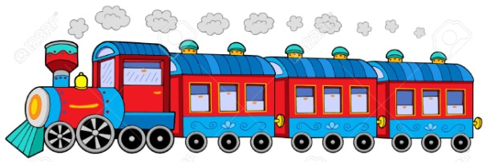

Игра «Бабочки и цветы»

ЦЕЛЬ: установление равенства между двумя группами предметов
На полу на небольшом расстоянии друг от друга, один ряд под другим, лежат цветы. Их столько же, сколько детей в группе.
Воспитатель предлагает всем детям вообразить себя бабочками. Пусть несколько детей скажут о том, что они «бабочки». Сколько бабочек? Много.
Полетели «бабочки». Дети, размахивая руками-«крылышками», «летают» по комнате. По сигналу: «Бабочки садятся на цветочки!» — каждый ребенок должен встать около цветочка, лежащего на полу.
Педагог уточняет: на этом цветочке — бабочка, на этом цветочке — бабочка, на этом цветочке — бабочка.
— Чего больше, а чего меньше: цветочков или бабочек?
— Поровну, сколько цветочков, столько и бабочек. Отдохнули «бабочки» и снова полетели.
Игра повторяется 2—3 раза. Во время игры надо положить (убрать) еще 1 —2 цветка, чтобы получилось не поровну. А потом спросить у детей, чего больше: цветочков или бабочек.
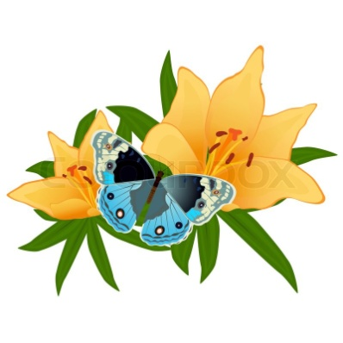
Игра «Воробушки и автомобиль»
Дети - «воробушки» сидят в своих «гнездышках» — обручах, лежащих на полу в 2 ряда на небольшом расстоянии друг от друга. В противоположном углу комнаты с рулем в руках стоит ребенок — он водитель автомобиля.
Воспитатель. Вы «воробушки». У каждого «воробушка» свое гнездышко.
«Воробушки» вылетели из гнездышек, размахивая крылышками, летают.
Воспитатель. Из гаража выезжает машина. «Воробушки» улетают в гнездышки.
Автомобиль возвращается в гараж. Воспитатель. Всем ли «воробушкам» хватило гнездышек? Чего больше? Чего меньше? Может быть, поровну? Дети отвечают на вопросы, и игра повторяется.
Игра «Скорый поезд»
Из стульев, поставленных в ряд, соорудить поезд.
Играющих может быть и столько же, сколько стульев-вагонов, и больше или меньше. Пассажиры ходят по перрону, готовятся к отъезду. Раздается гудок. Пассажиры занимают свои места. Воспитатель вместе с детьми выясняет, всем ли хватило места, сравнивает, чего больше или меньше: вагонов или пассажиров. Определив, чего больше, меньше, поровну, дети отправляются в путь. Поезд мчится до другой станции, остановка — пассажиры выходят. Игра начинается вновь.
Воспитатель может убирать, добавлять количество вагонов, чтобы каждый раз при сравнении была новая для детей ситуация. В подобных играх лучше, если предметовбудет на один больше, чем играющих. Это позволит избежать конфликтных ситуаций и не огорчит детей.
Игра «Кот и мыши»
Упражняет детей в установлении равенства-неравенства между двумя группами предметов.
Для игры подготавливают норки для мышек — стульчики, которые стоят в два ряда, один ряд напротив другого. Дети-мышки размещаются в норках. Кот спит. Мышки вышли из норок и отправились гулять. По сигналу: «Кот идет!» — все мышки прячутся в норки. Воспитатель спрашивает: «Сколько мышек? Сколько котов? Все ли мышки нашли норки? Чего больше, меньше, поровну, столько, сколько?» (Дети отвечают на разные вопросы.) Кот снова спит, мышки опять выходят погулять. (Воспитатель меняет количество норок, убирает или добавляет один стульчик.) Если одну мышку кот поймал, сравнивают, сколько норок и мышек. Кот отпускает мышку, она занимает свою норку; теперь норок столько же, сколько мышек, мышек столько же, сколько норок.

Игра «Рыбак и рыбки»
Помогает закрепить понятия «один» и «много», способствует формированию навыка в установлении равенства-неравенства между двумя группами предметов.
Стулья стоят по кругу, их столько же, сколько детей. Стулья — это камешки на дне реки, за которыми будут прятаться рыбки. Один ребенок — рыбак. Он сидит на берегу с удочкой. Рыбки свободно плавают. По сигналу: «Идет рыбак!» — рыбки уплывают и прячутся за камешки. Воспитатель говорит: «За этим камешком спряталась рыбка, и за этим камешком спряталась рыбка. Сколько камешков, столько и рыбок. Чего больше, чего меньше: рыбок или камешков?» После ответов детей игра повторяется.
Игра «Птички»

Формирует умение устанавливать равенство-неравенство между двумя группами предметов.
Каждый ребенок-птичка делает себе домик, выкладывая шнур в виде круга. Гнездышки располагают в два ряда на небольшом расстоянии один от другого. Птички летают, радуются солнышку, поют свои песенки. Внезапно налетел ветер, погода испортилась, собирается дождь. Птички спрятались в домиках. Воспитатель: «В этом гнездышке — птичка, в этом гнездышке — птичка». Дети, рассматривая противоположный ряд, сравнивают гнездышки и птичек, устанавливают, чего больше, меньше, поровну.
Так же проводятся игры «Бабочки и цветы», «Жуки и стрекозы», «Лошадки» и т. д.

Игра «Зайчики и волк»

Для игры понадобятся обручи. Их количество должно соответствовать количеству детей.
Дети стоят в своих обручах, лежащих на полу в два ряда на небольшом расстоянии друг от друга. Воспитатель говорит ребятам о том, что они — «зайчики». У каждого своя «норка», свой домик. «Норок» столько, сколько «зайчиков». Выскочили «зайчики» из «норок» на травку поиграть. Раздается сигнал: «Волк идет!»
«Зайчики» пугаются и бегут прятаться в свои «норки». «Волк» возвращается в лес. Воспитатель спрашивает:
— Сколько зайчиков? Сколько норок? Чего больше (меньше)?
Дети отвечают, и игра повторяется.

«В лес за грибами»

Цель игры: формировать у детей представления о количестве предметов «один - много», активизировать в речи детей слова «один, много».
Ход игры: приглашаем детей в лес за грибами, уточняем, сколько грибов на поляне (много). Предлагаем сорвать по одному. Спрашиваем у каждого ребенка, сколько у него грибов. «Давайте сложим все грибы в корзинку. Сколько ты положил, Саша? Сколько ты положил, Миша? Сколько стало грибов в корзинке? (много) По сколько грибов осталось у вас? (ни одного).

«Жучки на листиках»

Цель игры: формировать умение детей сравнивать две группы предметов на основе сопоставления, устанавливать равенство и неравенство двух множеств.
Ход игры. Воспитатель говорит: «Дети, посмотрите, какие красивые жучки. Они хотят с вами поиграть, вы станете жучками. Наши жучки живут на листиках. У каждого жучка свой домик – листик. Сейчас вы будете летать по полянке, а по моему сигналу найдете себе домик – листик. Жучки, летите! Жучки, в домик! Всем жучкам хватило домиков? Сколько жучков? Сколько листиков? Их поровну? Как еще можно сказать? Жучкам очень понравилось с вами играть». Далее повторяем игру, устанавливая отношения «больше, меньше», при этом учим уравнивать множества путем добавления и убавления.

ФОРМА

Игра «Найди свой домик»

Детям раздают геометрические фигуры, отличающиеся по цвету и величине. В трех обручах в разных углах комнаты на полу лежат круг, квадрат и треугольник.
««В этом домике живут все круги», — говорит воспитатель, — в этом — все квадраты, а в этом — все треугольники». Когда все найдут свои домики, детям предлагается «погулять»: побегать по группе. По сигналу воспитателя (удар в бубен) все находят свой домик, сравнивая свою геометрическую фигуру с той, что находится в домике. Игра повторяется несколько раз, при этом воспитатель каждый раз меняет домики местами.

Игра «Найди предмет»

Закрепляет название геометрических фигур, умение находить предмет нужной формы в окружающей обстановке. У детей по одной фигуре. Воспитатель дает задание разойтись по комнате и найти какую-нибудь игрушку или предмет такой же формы. После чего ребенок объясняет, почему он ее принес.

«Соберем бусы»

Цель: формировать умение группировать геометрические фигуры по двум свойствам (цвету и форме, величине и цвету, форме и величине), видеть простейшие закономерности в чередовании фигур.
Оборудование. На полу лежит длинная лента, на ней слева направо в определенном чередовании разложены фигуры: красный треугольник, зеленый круг, красный треугольник и т. д.
Дети стоят в кругу, перед ними коробки с разноцветными геометрическими фигурами. Педагог предлагает сделать бусы для новогодней елки. Показывает на ленту с разложенными геометрическими фигурами и говорит: «Посмотрите, Снегурочка уже начала их делать. Из каких фигур она решила составлять бусы? Догадайтесь, какая бусинка следующая». Дети берут по две такие же фигуры, называют их и начинают составлять бусы. Объясняют, почему выкладывают именно эту фигуру. Под руководством педагога исправляют ошибки. Затем В. говорит, что бусы рассыпались и их надо собрать снова. Выкладывает на ленте начало бус, а детям предлагает продолжить. Спрашивает, какая фигура должна быть следующей, почему. Дети выбирают геометрические фигуры и раскладывают их в соответствии с заданной закономерностью.

ВЕЛИЧИНА
Игра «Закрой двери в домиках»

Для каждого ребенка вырезают из бумаги (картона) домик с прямоугольной прорезью для двери. Ребенку дают две двери, одна из которых точно закрывает прорезь в домике, другая намного уже. В домиках живут зайчики, фигурки которых можно вырезать по трафарету из бумаги.
Зайчики гуляют по лесу, весело играют.
Вдруг появляется волк (игрушка или игрушка-бибабо — ее вносит воспитатель). Испугавшись, зайчики прячутся в домики. Но двери еще открыты, и зайчики просят детей спасти их от волка — закрыть дверь так, чтобы волк не смог пролезть в нее. Дети точно подбирают нужную по ширине дверь.
В процессе игры слова «широкий» и «узкий» не произносятся. Только в конце, когда все двери уже закрыты, педагог хвалит детей, что они подобрали нужную дверь, ту, что шире. «А если бы мы взяли другую дверь, что могло случиться? — спрашивает педагог. — Она уже и не закрыла бы вход в домик, а волк смог бы догнать зайца». Можно предложить детям наложить двери одну на другую и еще раз посмотреть, какая шире, какая уже.

Игра «Автомобили»
На столе лежат длинные и короткие полоски одной ширины.
Воспитатель предлагает детям взять по одной полоске. Это «номера» машин. А ворота — гаражи. Пусть ребята представят себе, что все они «машины», у каждого своего «номера». «Машины» будут ездить по городу. Но как только ведущий скажет: «Машины, в гараж!» — каждый должен найти свой гараж и въехать в него. Для этого необходимо приложить «номер» своей машины к «номеру» на воротах. Если «номера» будут одинаковые по длине, можно въезжать.
В процессе игры «Автомобили» покажите ребятам иллюстрацию. Задайте им вопросы, помогающие смысловому осознанию происходящего.
Игра повторяется 2 раза.

Игра с пирамидкой «Найди такое же колечко»
Дети садятся за стол. Воспитатель снимает кольца с одной пирамидки и раскладывает их на подоконнике, столах, шкафу... Затем раздает детям по одному кольцу от парной башенки и предлагает найти такие же кольца.
Педагог наблюдает за ребятами, помогая им в затруднительных случаях. Подобрав парное кольцо, дети садятся за стол и объясняют, где они его нашли.
Когда все рассядутся, воспитатель просит сначала дать ему пару самых больших колец. Те, у кого оказались самые большие кольца, нанизывают их на стержни обеих пирамидок. В том же порядке нанизывают следующие пары колец. И так до тех пор, пока обе пирамидки не будут собраны.

Игра «Ручеек»

На полу — две длинные параллельные веревки. Расстояние между веревками — 40 см.
Воспитатель предлагает детям представить, что это ручеек. Ребята должны перепрыгнуть через него, не замочив ног. Кто оступится, попадет в воду, тот больше прыгать не сможет, сядет на травку (на ковер) и будет сушить ножки на солнышке.
Дети подходят к ручейку и перепрыгивают через него.
Когда все ребята перепрыгнут, воспитатель продолжает: «Очень редко ручеек бывает такой ровный. На самом деле он изгибается — в одном месте становится шире (раздвигает веревки), а в другом — уже (немного сдвигает их). Вот каким стал ручеек. Там, где узко, перескочить легко, а где широко — трудно. А в этом месте ручеек стал мелкий, на дне видны камешки». Воспитатель рисует их мелом на полу и показывает, как по ним перебраться. Дети перебираются по камешкам.
«А теперь попробуем перебраться здесь, — воспитатель указывает на широкое место в ручье. — Ручей глубокий, придется построить мост». Он ставит скамейку поперек ручья. Все дети по скамейке переходят ручей.
Заканчивая игру, воспитатель просит ребят рассказать, как они переходили через ручей в широком (или узком) месте. Если ребенок нашел оригинальное решение, обязательно поощрите его, расскажите об этом другим детям.

Игра «Пузырь»

Дети с воспитателем образуют круг. Все вместе говорят: «Раздувайся, пузырь, раздувайся большой, оставайся такой, да не лопайся».
Затем начинают отходить назад и держатся за руки до тех пор, пока воспитатель не скажет: «Лопни, пузырь!»
По сигналу дети отпускают руки и, приседая на корточки, говорят: «Хлоп».
После чего ребята снова берутся за руки и двигаются к центру круга, произнося: «Ш-ш-ш». Пузырь сдувается.
Попробуйте вместе с детьми прокомментировать происходящее: «Пузырь сначала раздулся, увеличился, а затем лопнул, уменьшился».
Игра повторяется 2—3 раза.

В индивидуальной работе при закреплении имеющихся представлений о высоте хорошо применять строительный материал, различные конструкторы, из которых собирают дома разной высоты, башни и т. д.
Для закрепления представлений о величине предметов можно использовать различные игрушки, картинки. Например, сравнить длину ушей у разных животных (заяц и волк), длину хвостов (лиса и медведь), длину клювов (журавль и гусь), длину шеи (жираф и кот). Или из вагонов детской железной дороги составить короткий и длинный поезда, из кубиков выложить широкую и узкую дорожки (одну—для машин, другую — для пешеходов) и т. д.

Ориентировка в пространстве

Игры с подвесным шариком способствуют усвоению понятий верх и вниз. В шарике, состоящем из двух половинок, зажимается лента. Его подвешивают на перекладину выше роста ребенка. Педагог предлагает детям качнуть шарик, затем незаметно для них поднимает шарик выше. Дети тянутся руками, но не могут достать. Воспитатель объясняет: «Шарик высоко — не достать, а сейчас я опущу его вниз, чтобы можно было качнуть». Как только дети начинают раскачивать шарик, педагог вновь поднимает его и спрашивает: «Где же шарик, почему вы с ним не играете?» Затем уточняет: «Шарик вверху, а сейчас будет снова внизу».
Для закрепления пространственных направлений можно использовать еще одну

«Сбор урожая»

Цель игры: развивать умение детей сравнивать два предмета по величине, активизировать в речи детей слова «большой, маленький».
Ход игры. Воспитатель рассказывает о том, что зайка вырастил очень большой урожай, теперь его надо собрать. Рассматриваем, что выросло на грядках (свекла, морковь, капуста). Уточняем, во что мы будем собирать овощи. Воспитатель спрашивает: «Какая эта корзина по величине? Какие овощи мы в нее положим?» В конце игры обобщаем, что в большой корзине лежат большие овощи, а в маленькой – маленькие.

Игра «Где звенит колокольчик?»

Дети становятся полукругом, закрывают глаза. Воспитатель ходит по кругу, останавливаясь поочередно у каждого ребенка, и звенит колокольчиком то слева, то справа от него, то вверху, то внизу. Ребенок определяет, с какой стороны раздается звук. Открыв глаза, он сначала может показать направление руками, а затем назвать его.

Игра «Куда пойдешь, то и найдешь»

В комнате спрятаны игрушки. Воспитатель дает задание детям: «Иди вперед. Остановись. Направо пойдешь — машин найдешь, налево пойдешь — зайчика найдешь. Куда пойдешь?»
Ребенок показывает и называет направление. Идет в это направлении и берет игрушку.
Игра повторяется несколько раз с различными детьми

Игра «Скажи, куда мы положили»
Первый вариант. Один из детей закрывает глаза. Остальные прячут игрушку (предмет) на стол, под стол, на шкаф... По сигналу ребенок открывает глаза и начинает искать игрушку. Найдя ее, он объясняет, где она находилась.
Второй вариант. Играющие договариваются, что будут подсказывать, куда положили предмет. Например, «Мяч под... мяч за...» и т.д. Ребенок должен искать в направлении, указанном остальными детьми. После того как он найдет предмет, меняется ведущий.

